

**QUALIDADE DE SOFTWARE**

Mariana Magda Ribeiro Gomes Garcia

Análise de Qualidade

Nova Serrana

2024

# RESUMO

Análise de performance e de parâmetros do carro ford fiesta 2013 1.0 , dados como aceleração e força , mecânica e designer . Tudo analisado dentro de um período de 2 anos.

SUMÁRIO

# 

***1.*** ***RESUMO 2***

***2.*** ***SUMÁRIO 3***

***3.*** ***INTRODUÇÃO 4***

***4.*** ***O PROJETO 5***

**4.1** **Detalhes do produto ou serviço 5**

**4.2** **Tabela de Análise 5**

**4.3** **Relatório 6**

**4.4** **Evidências 7**

**4.5** **Onde encontrar 8**

***5.*** ***CONCLUSÃO 8***

***6.*** ***REFERÊNCIAS BIBLIOGRÁFICAS 8***

# INTRODUÇÃO

Análise de qualidade do carro ford fiesta 2013, todos os comentários foram tirados de experiências pessoais compartilhadas dentro de 2 anos utilizando o produto. Em seguida teremos análise de designer , mecânica , e performance em rodovias federais e em cidades .

# O PROJETO

## Detalhes do produto ou serviço

| **Nome do produto ou serviço:** | **Fiesta Hatch 1.0** |
| --- | --- |
| **Fabricante:** | **Ford** |
| **Tempo de uso:** | 2 anos |
| **Outros detalhes relevantes sobre o produto:** | **1.0 , modelo 2013, compacto** |

## Tabela de Análise

| **Característica** | **Sua percepção** | **Referência da evidência [caso tenha]** |
| --- | --- | --- |
| **Usabilidade:** | Usabilidade para o dia a dia carro com potência razoável, se destaca em pequenos trajetos como casa/trabalho. Confortável , espaço interno grande , ótimo para família . | Ex. Imagem 5: descrição da imagem |
| **Matéria prima:** | Bancos em tecido em espuma de boa qualidade, painel e lateral interna do carro feitas em material resistente. Carroceira feita com peças de aço. |  |
| **Performance:** | Carro com aceleração pesada , tempo estimado para a resposta do carro de 5 á 10 segundos apartir do momento que se pisa no acelerador. Performance boa para distancias curtas . Viagens longas não aconselhável para ultrapassagens de alto risco. |  |
| **Design:** | Designer bonito e simples, lanternas traseiras traz autenticidade à marca. Reconhecido em vários lugares por sua frente única . Painel simples , computador de bordo com o essencial para uma viagem tranquila sem preocupações. | Ex. Imagem 1 |
| **Segurança:** | Carro seguro, cintos com três pontos nos bancos da frente e traseiros. |  |
| **Mecânica:** | Manutenção barato e é difícil para precisar , dirigisse muito com pouca manutenção , peças com fácil acesso . |  |

## Relatório

Dado a todas as evidências acima , digo que é um carro bom de uso, sua manutenção é barata , como é um carro que já saiu de linha ainda é o mais querido por muitos que gostam de modelos simples. Carro ótimo para o dia a dia e para viagens curtas , viagens muito longas demanda tempo e paciência pois não responde bem ao acelerador, impedindo muito para ultrapassagens em rodovias federais. Seu estilo popular conquistou e conquista muitos para ser seu primeiro carro.

## Evidências

Todas as imagens são ilustrativas mas fiéis ao modelo e ano do carro em avaliação , todos os direitos reservados a Carros na web

Foto:

`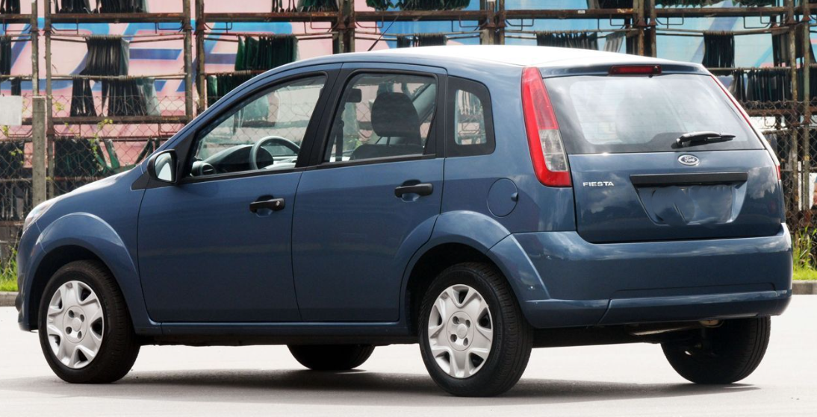

Imagem 1 : Traseira e lateral externa

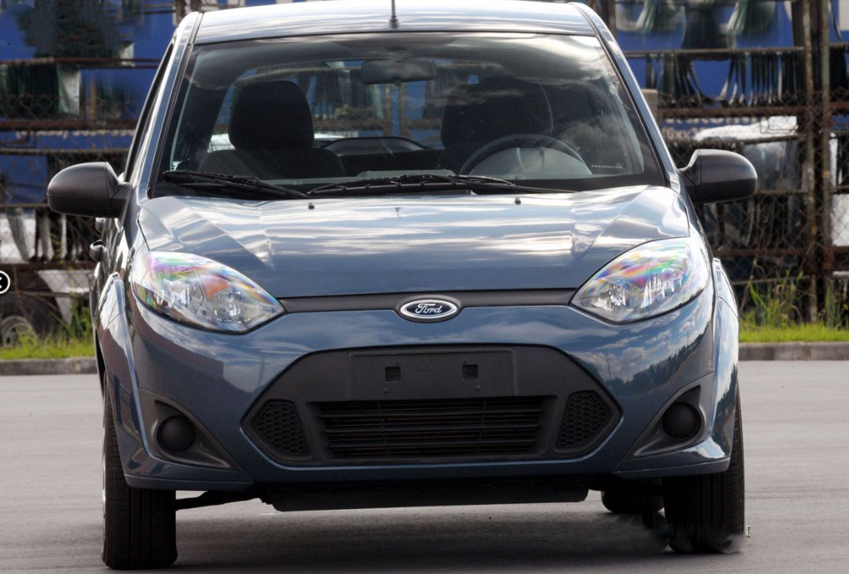

Imagem 2 : Frente externa

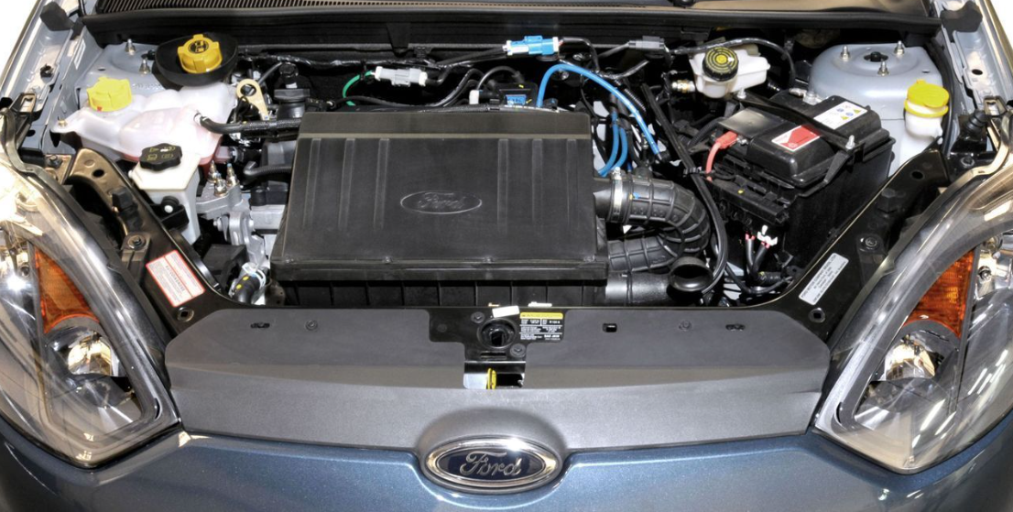

Imagem 3 : Motor

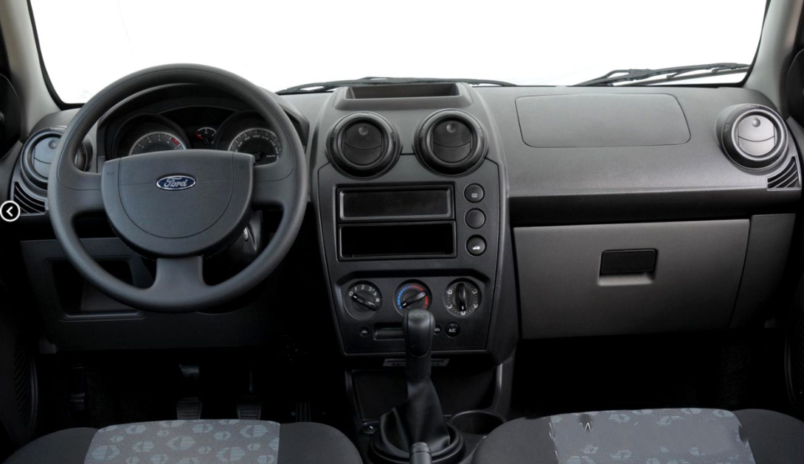

Imagem 4 : Interna painel e volante

## Onde encontrar

Modelos disponível em qualquer concessionária próxima a você , ou em grupos nas redes sociais de compra e venda da sua cidade ou região.

# CONCLUSÃO

Concluindo que foi uma tarefa trabalhosa e bem elaborada com uma pesquisa extensa para dar as melhores informações possíveis .

# REFERÊNCIAS BIBLIOGRÁFICAS

Seguir regras ABNT